Implementasi Metode ST-DBSCAN untuk Pengelompokan Pola Penyebaran Petir di Kota Malang
Hanifatul Mufidah¹, Hisyam Fahmi²
Program Studi Matematika, Fakultas Sains dan Teknologi, Universitas Islam Negeri Maulana Malik Ibrahim Malang
Email: hanifatulmufidah6@gmail.com

Abstrak
Petir merupakan fenomena alam tak terelakkan yang terjadi di atmosfer bumi. Terjadinya fenomena petir ini sangat berbahaya karena energi yang dikeluarkan sangat besar hingga mencapai tiga jutaan volt. Sulit untuk memperkirakan waktu, lokasi, dan intensitasnya, sehingga sambaran petir dapat menimbulkan kerugian fisik karena sering mengakibatkan jatuhnya korban jiwa. Salah satu metode yang dapat digunakan untuk mengidentifikasi suatu kawasan dan waktu yang rawan terjadinya petir adalah dengan teknik clustering. Dalam penelitian ini metode clustering yang digunakan adalah algoritma ST-DBSCAN (Spatio Temporal-Density Based Spatial Clustering Application with Noise), yaitu algoritma clustering yang mengelompokkan data berdasarkan aspek spasial dan temporal. Dataset yang digunakan dalam penelitian ini adalah titik-titik petir di Kota Malang pada periode 1 Januari hingga 31 Desember 2022 dengan jumlah 16.800 data. Penelitian ini menghasilkan empat cluster dan terdapat 26 terdapat noise, memberikan nilai Koefisien Silhouette sebesar 0,104 yang menggunakan parameter seperti jarak spasial (Eps1 = 0,2), jarak temporal (Eps2 = 7), dan titik minimum anggota dalam kelompok (MinPts = 7). Sambaran Petir di Kota Malang pada tahun 2022 ini banyak terjadi di bulan Januari hingga Juli pada cluster pertama dengan jumlah 13.337 titik dan paling sedikit terjadi pada bulan Agustus dengan jumlah 110 titik.

Kata kunci: Petir; Data Mining; Clustering; ST-DBSCAN

Abstract
Lightning is an inescapable natural occurrence in the Earth’s atmosphere. Lightning is extremely harmful since the energy released can reach up to three million volts. Lightning strikes are difficult to forecast in terms of time, position, and intensity, therefore they may result in physical losses as they often result in fatalities. One method that can be used to identify an area and time that is prone to lightning is the clustering technique. The clustering approach utilized in this study is the ST-DBSCAN algorithm (Spatio Temporal-Density Based Spatial Clustering Application with Noise), which groups data based on spatial and temporal aspects. The dataset used in this study is lightning spots in Malang City from 1 January to 31 December 2022, with a total of 16,800 data. The most accurate analysis findings revealed four clusters and 26 contained noise, giving a Silhouette Coefficient value of 0.104 which employs parameters such as spatial distance (Eps1 = 0.2), temporal distance (Eps2 = 7), and minimum parts of spots within the group (MinPts = 7). Lightning strikes in Malang City in 2022 are anticipated to be frequently encountered between January and July in the first cluster, totaling 13.337 spots and the least occurred in August with 110 spots.

Keywords: Lightning; Data Mining; Clustering; ST-DBSCAN

Pendahuluan
Data mining merupakan pengumpulan dan pemrosesan data dengan tujuan mengekstraksi informasi penting yang terdapat pada data [11]. Pada umumnya terdapat beberapa metode untuk melakukan data mining yang terdiri dari association, classification, regression, dan clustering [10]. Pentingnya data mining semakin terasa dalam era modern ini, khususnya seiring peningkatan penggunaan teknologi informasi dan pertumbuhan signifikan dalam pengumpulan data. Berkembangnya teknologi dan perkembangan di bidang data mining memberikan peluang yang terus berkembang untuk memperoleh manfaat dari analisis data. Salah satu tujuan data mining adalah mengelompokkan data tanpa label berdasarkan kemiripan karakteristiknya, yang disebut sebagai clustering [5].
Dalam data science, pengelompokan adalah alat yang berguna. Clustering adalah teknik untuk menemukan struktur cluster dalam kumpulan data yang dibedakan berdasarkan tingkat kesamaan tertinggi di dalam suatu cluster dan tingkat ketidaksamaan tertinggi di seluruh cluster. Teknik pengelompokan awal yang digunakan oleh para ahli biologi dan ilmuwan sosial adalah hierarchical clustering, sedangkan analisis cluster berkembang menjadi subbidang statistical multivariate analysis [9]. Salah satu metode yang digunakan dalam clustering yaitu ST-DBSCAN (Spatio Temporal-Density Based Spatial Clustering Application with Noise).
ST-DBSCAN merupakan perbaikan dari algoritma DBSCAN [1]. Algoritma ini adalah salah satu metode clustering berbasis kepadatan dengan kerapatan yang berbeda. ST-DBSCAN digunakan untuk mengelompokkan data dalam tiga dimensi, yaitu data spasial dan temporal [6]. Pengelompokan spasial dan temporal adalah bidang studi baru. Banyaknya data geografis yang ditawarkan oleh GPS, satelit, teknologi nirkabel, jaringan sensor, dan perangkat lain yang dapat mengkomunikasikan data posisi dan waktu memungkinkannya menentukan lokasi dan waktu secara tepat [8].
Salah satu data geografis yang tepat untuk pengelompokan menggunakan jarak spasial dan temporal adalah petir. Petir adalah peristiwa kelistrikan udara berupa pelepasan muatan positif dan negatif yang diakibatkan oleh perbedaan potensial antara awan dan bumi [2]. Terjadinya fenomena petir ini sangat berbahaya karena energi yang dikeluarkan sangat besar hingga mencapai jutaan volt. Sambaran petir dapat menimbulkan kerugian fisik maupun materi karena sering mengakibatkan jatuhnya korban jiwa.
Sangat sedikit penelitian yang dilakukan tentang petir hingga saat ini. Dibuktikan dengan penelitian sebelumnya terkait analisis kebutuhan sistem proteksi sambaran petir pada gedung bertingkat [7]. Penelitian lain terkait pengelompokan titik api kebakaran hutan Indonesia. Penelitian ini menggunakan metode clustering yaitu ST-DBSCAN dengan hasil pengujian menunjukkan bahwa terdapat 1.540 cluster di Indonesia dari tahun 2015 hingga 2020 [6]. Penelitian selanjutnya terkait analisis pola penyebaran petir di Pasuruan dengan menggunakan metode DBSCAN pada tahun 2020 dengan hasil terdapat 2 cluster dengan 15 titik noise [4].
Berdasarkan pemaparan di atas, penulis termotivasi untuk melakukan penelitian “Implementasi Metode ST-DBSCAN untuk Pengelompokan Pola Penyebaran Petir di Kota Malang”. Diharapkan hasil penelitian ini akan mendorong penelitian tambahan yang membahas topik terkait petir. Hal ini sangat bermanfaat bagi kemajuan teknologi modern.

Metode Penelitian

Data dan Sumber Data
Data yang digunakan dalam penelitian ini ialah data sekunder. Data petir yang merupakan jenis data sekunder penelitian ini bersumber dari Badan Meteorologi, Klimatologi, dan Geofisika (BMKG) Stasiun Geofisika Klas II, Melaten Kabupaten Pasuruan. Data ini diambil dari deteksi petir yang terdapat di BMKG Stasiun Geofisika Klas II, Melaten Kabupaten Pasuruan. Deteksi petir ini mencatat secara realtime waktu terjadinya petir, jenis petir, koordinat petir, dan tempat terjadinya petir. Data yang didapatkan adalah data petir di seluruh wilayah Jawa Timur, kemudian dipilih titik objek yang ada pada koordinat kota Malang saja dengan batas garis bujur utara $112.5702°$ hingga $112.7816°$ dan garis lintang selatan $7.8623°$ hingga $8.1128°$ dari tanggal 1 Januari hingga 31 Desember pada tahun 2022 dengan jumlah 16.800 data.

Tahapan Penelitian
- Mengumpulkan data sambaran petir beserta parameter terjadinya petir dengan 13 fitur.
- Exploratory data analysis dilakukan deskripsi fitur pada data untuk mengetahui gambaran umum terkait faktor yang berpengaruh pada pola persebaran terjadinya petir.
- Preprocessing data yang akan dilakukan pada penelitian ini melalui beberapa tahapan sebagai berikut:
              - Data Reduction
              - Data Transformation
- Penentuan nilai parameter Epsilon 1, Epsilon 2, dan Minimum Points.
- Implementasi algoritma ST-DBSCAN menggunakan tools python.
- Evaluasi hasil cluster menggunakan nilai silhouette coefficient.

Hasil dan Pembahasan

Exploratory Data Analysis
Exploratory Data Analysis adalah langkah awal dalam data science yang digunakan untuk memahami data. Proses ini menggunakan teknik visual dan statistik untuk menemukan pola dan tren yang dapat digunakan untuk membuat keputusan. Pada penelitian ini hasil perhitungan statistics descriptive data diperoleh dengan program python seperti Tabel 1 berikut.
Tabel 1 Hasil Statistics Descriptive Data
Fitur | Minimum | Maximum | Mean | Std. Deviation | Variance
Bujur | 112,57026 | 112,78157 | 112,69354 | 0,056302 | 0,00317
Lintang | 7,86230 | 8,11278 | 7,95951 | 0,06978 | 0,00487
Datetime | 44562,624 | 44923,766 | 44712,030 | 91,7938 | 8426,108
Pada Tabel 1 didapatkan hasil pada 1 Januari hingga 31 Desember tahun 2022, di wilayah Kota Malang terjadinya petir diambil sampel sejumlah 16.800. Simpangan Baku (Standart Deviation) pada Garis Bujur adalah 0,056302 dan pada Garis Lintang adalah 0,06978 yang menandakan bahwa sangat besar persebaran datanya. Sedangkan variance yang diperoleh dari data tersebut adalah 0,00317 pada Garis Bujur dan 0.00487 pada Garis Lintang yang menunjukkan bahwa dari data tersebut memiliki keragaman yang sangat besar.

Data Preprocessing
- Data Transformation
Data transformation dilakukan untuk merubah format pada kolom waktu terjadinya petir menjadi numerik. Tahapan ini dilakukan penggabungan data tanggal, bulan, dan tahun menjadi Date. Kemudian penggabungan data jam, menit, dan detik menjadi Time. Dari kedua data Date dan Time tersebut akan digabungkan menjadi data Datetime dalam format numerik.
- Data Reduction
Pada tahap ini dilakukan pengurangan jumlah fitur yang tidak diperlukan dalam data yang telah ada. Adapun data yang tidak diperlukan dalam penelitian ini adalah pada fitur FID_1, Source, Tanggal, Jenis, tg, bl, th, jm, mn, det, NAME_1, Date, Time. Fitur yang tersisa dalam data ini adalah Bujur, Lintang dan Datetime.

Penentuan Parameter
Pada penelitian yang menggunakan metode ST-DBSCAN, diperlukan beberapa parameter, yaitu Eps1, Eps2, dan MinPts. Untuk menentukan nilai Eps1, digunakan menggunakan nilai spasial yaitu pada fitur garis bujur dan lintang. Dalam penentuan nilai Eps1 yang optimal, dapat digunakan grafik k-dist yang menggunakan KNN. Grafik k-dist menunjukkan hubungan antara sumbu x yang merupakan ketetanggaan pada setiap titik data dengan sumbu y merupakan nilai jarak ketetanggaan masing-masing titik. Untuk memperoleh nilai Eps1, setiap titik tersebut diurutkan berdasarkan jaraknya. Pada penelitian ini nilai k yang diambil adalah 7, yang artinya menghitung rata-rata pada 7 titik ketetanggaan pada sumbu x dan akan dihasilkan jarak KNN pada sumbu y. Tahap ini dilakukan hingga perhitungan semua titik selesai. Kemudian untuk menentukan nilai Eps1 yang didapatkan secara optimal, maka dengan melihat perbedaan jarak yang signifikan yang dapat dilihat dari garis kelengkungannya. Sedemikian sehingga diperoleh grafik berikut pada Gambar 1.
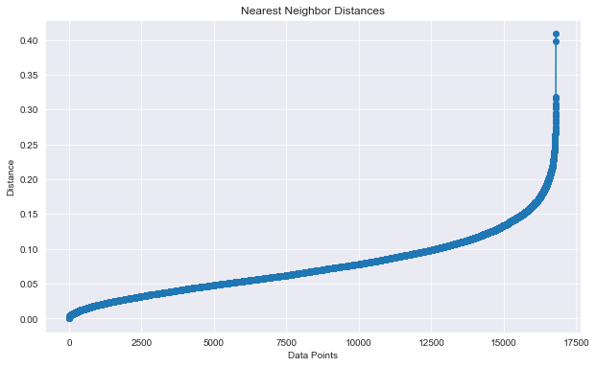
Gambar 1 Grafik k-dist Untuk Penentuan Parameter Eps1
Pada Gambar 1 tersebut dengan mengambil nilai k=7/MinPts=7, nilai Eps1 yang diperoleh pada garis dengan kelengkungan yang signifikan adalah pada rentang 0,15 – 0,25. Sedangkan nilai Eps2 yang ditentukan yaitu 1 untuk mendapatkan pola clustering dalam runtun waktu 1 hari dan Eps2 = 7 untuk mendapatkan pola clustering dalam runtun waktu 7 hari. Parameter $∆_{ε}$ merupakan aspek non spasial yang digunakan untuk meningkatkan cohesion intra-cluster dan separation antar-cluster tidak digunakan dalam penelitian ini karena tidak tercantum fitur pada datasetnya.

Implementasi Metode ST-DBSCAN
Setelah dilakukan eksperimen terhadap data petir di Kota Malang dengan parameter yang telah ditetapkan, maka hasil yang diperoleh dari eksperimen tersebut akan dievaluasi menggunakan silhouette coefficient. Sehingga diperoleh hasil cluster pada eksperimen data petir di Kota Malang pada Tabel 2 berikut.
Tabel 2 Hasil Cluster Pada Eksperimen Data Petir
Eps1 | Eps2 | MinPts | Hasil
 |  |  | Jumlah Cluster | Noise | Silhoutte Coefficient
0,15 | 1 | 5 | 10 | 41 | -0,196
0,15 | 7 | 5 | 7 | 29 | -0,089
0,15 | 1 | 7 | 5 | 73 | -0,004
0,15 | 7 | 7 | 5 | 42 | 0,007
0,15 | 1 | 11 | 4 | 151 | 0,066
0,15 | 7 | 11 | 4 | 75 | 0,090
0,175 | 1 | 5 | 6 | 23 | -0,072
0,175 | 7 | 5 | 7 | 10 | -0,089
0,175 | 1 | 7 | 5 | 58 | -0,012
0,175 | 7 | 7 | 5 | 32 | 0,006
0,175 | 1 | 11 | 6 | 90 | -0,042
0,175 | 7 | 11 | 6 | 41 | -0,068
0,2 | 1 | 5 | 9 | 16 | -0,093
0,2 | 7 | 5 | 7 | 9 | -0,042
0,2 | 1 | 7 | 5 | 38 | -0,005
0,2 | 7 | 7 | 4 | 26 | 0,104
0,2 | 1 | 11 | 5 | 62 | -0,029
0,2 | 7 | 11 | 5 | 33 | 0,008
0,225 | 1 | 5 | 5 | 10 | 0,030
0,225 | 7 | 5 | 4 | 4 | 0,093
0,225 | 1 | 7 | 5 | 25 | -0,024
0,225 | 7 | 7 | 4 | 5 | 0,100
0,225 | 1 | 11 | 4 | 51 | 0,057
0,225 | 7 | 11 | 4 | 17 | 0,091
0,25 | 1 | 5 | 4 | 6 | 0,078
0,25 | 7 | 5 | 4 | 3 | 0,084
0,25 | 1 | 7 | 4 | 13 | 0,059
0,25 | 7 | 7 | 4 | 5 | 0,100
0,25 | 1 | 11 | 4 | 35 | 0,049
0,25 | 7 | 11 | 4 | 11 | 0,076

Pada Tabel 2 dapat menunjukkan bahwa parameter terbaik dengan hasil nilai silhouette coefficient tertinggi yaitu senilai 0,104 dan memiliki 26 noise dengan 4 jumlah cluster adalah Eps1 = 0,2, Eps2 = 7, dan MinPts = 7 yang memiliki hasil yang sama. Sehingga parameter tersebut merupakan hasil parameter terbaik yang diperoleh pada penelitian ini.

Analisis Hasil Cluster
Dari Tabel 2, hasil eksperimen terbaik menggunakan algoritma ST-DBSCAN Clustering pada data petir yang terdapat di Kota Malang dapat divisualisasikan seperti pada Gambar 2 berikut.
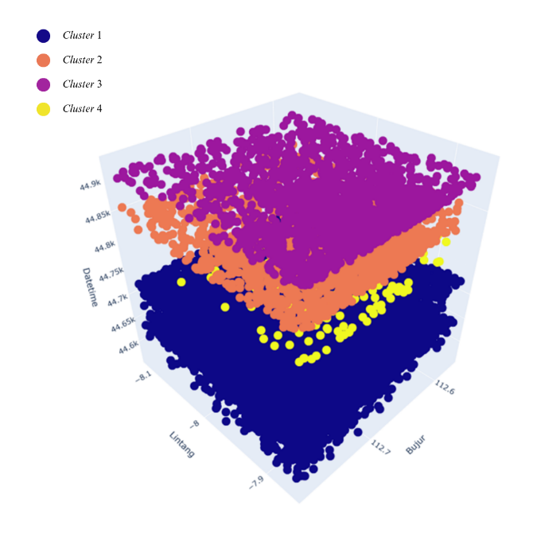
Gambar 2 Hasil Cluster Terbaik

Gambar 2 menunjukkan hasil pengelompokan dari ST-DBSCAN Clustering dengan Eps1 = 0,2, Eps2 = 7, dan MinPts = 7. Dari eksperimen yang telah dilakukan tersebut mendapatkan hasil dengan 4 jumlah cluster sebagai berikut:
            - Cluster pertama yang diwakili dengan tanda berwarna biru dengan jumlah 13.337 titik yang terjadi pada bulan Januari hingga Juli.
            - Cluster kedua dengan tanda berwarna oranye yang berjumlah 1.717 titik yang terjadi pada bulan September hingga November.
            - Cluster ketiga dengan tanda berwarna ungu memiliki anggota 1.610 titik yang terjadi pada bulan Desember.
            - Cluster keempat dengan tanda berwarna kuning memiliki anggota 110 titik yang terjadi pada bulan Agustus.
Jumlah noise pada penelitian ini adalah 26 titik dan diperoleh nilai silhouette coefficient tertinggi yaitu senilai 0,104. Dapat dilihat juga bahwa hasil tersebut terkelompok secara temporal, sedangkan jika dilihat secara spasial tidak terkelompok dengan jelas. Visualisasi tersebut akan dipaparkan sebagaimana pada Gambar 3 berikut.
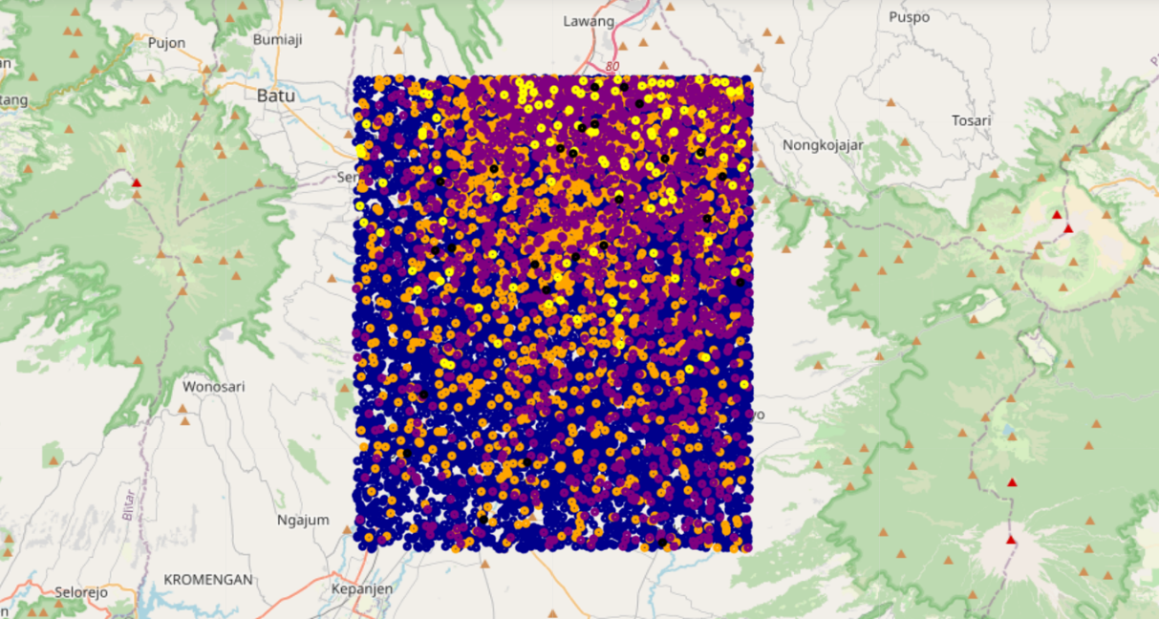
Gambar 3 Hasil Cluster Dilihat Secara Spasial Pada Semua Cluster
Gambar 5 menunjukkan hasil visualisasi dari pengelompokan dari ST-DBSCAN Clustering dengan Eps1 = 0,2, Eps2 = 7, dan MinPts = 7 yang dilihat dari pengelompokan secara spasial. Gambar tersebut terlihat bahwa hasil dari pengelompokan yang dilihat secara spasial tidak terkelompokkan secara jelas. Hal tersebut disebabkan oleh volume data petir yang besar.
Berdasarkan data Badan Meteorologi, Klimatologi, dan Geofisika Karangploso 2022, jumlah curah hujan di Kota Malang pada tahun 2022 terbanyak yaitu pada bulan Oktober dengan jumlah 496,1 milimeter. Sedangkan paling sedikit pada bulan Juli dengan jumlah 20,3 milimeter. Hal tersebut tidak sama dengan hasil cluster pada penelitian ini yang mengelompokkan kejadian petir di Kota Malang pada tahun 2022 [3].

Kesimpulan
Berdasarkan pembahasan, maka dapat disimpulkan bahwa hasil dari clustering data petir yang berbentuk spatio-temporal pada tanggal 1 Januari hingga 31 Desember pada tahun 2022 di Kota Malang menggunakan algoritma ST-DBSCAN didapatkan parameter terbaik yakni Eps 1 bernilai 0,104, Eps 2 bernilai 7, dan MinPts bernilai 7 yang menghasilkan pengelompokan terlihat jelas pada aspek temporal dan tidak secara jelas pada aspek spasial. Nilai silhouette coefficient tertinggi yang diperoleh yaitu senilai 0,104 dan memiliki 26 noise dengan jumlah cluster sebanyak 4 cluster. Kejadian Petir di Kota Malang pada tahun 2022 banyak terjadi di bulan Januari hingga Juli dengan jumlah 13.337 titik, sedangkan paling sedikit terjadi pada bulan Agustus dengan jumlah 110 titik.

Daftar Pustaka
- Birant, D., & Kut, A. (2007). ST-DBSCAN: An algorithm for clustering spatial–temporal data. Data & knowledge engineering, 60(1), 208-221.
- BMKG. (2021). KAJIAN GEOFISIKA. https://statgeof_bandung.bmkg.go.id/. Diakses pada tanggal 2 Oktober 2023.
- BPS Kota Malang. (2023). Jumlah Curah hujan di Kota Malang (milimeter(mm)), 2022. https://malangkota.beta.bps.go.id/id/statistics-table/2/NTA4IzI=/jumlah-curah-hujan-di-kota-malang.html. Diakses pada tanggal 29 Mei 2023.
- Fahamsyah, M. (2020). Metode DBSCAN clustering untuk analisis pola penyebaran petir di Pasuruan (Undergraduate thesis, Universitas Islam Negeri Maulana Malik Ibrahim).
- Han, J., Kamber, M., & Pei, J. (2012). Data mining: concepts and techniques, Waltham, MA. Morgan Kaufman Publishers, 10, 978-1.
- Johar, A., Vatresia, A., & Donny, I. A. (2023). Implementasi Metode Spatio Temporal Clustering Dengan Algoritma ST-DBSCAN Pada Titik Api Kebakaran Hutan Indonesia (2015-2020). Rekursif: Jurnal Informatika, 11(1), 1-9.
- Karta, A., Agung, A. I., & Widyartono, M. (2020). Analisis Kebutuhan Sistem Proteksi Sambaran Petir Pada Gedung Bertingkat. Jurnal Teknik Elektro, 9(3), 773-780.
- Rus, A. M. M., Othman, Z. A., Bakar, A. A., & Zainudin, S. (2022). A Hierarchical ST-DBSCAN with Three Neighborhood Boundary Clustering Algorithm for Clustering Spatio–temporal Data. International Journal of Advanced Computer Science and Applications, 13(12).
- Sinaga, K. P., & Yang, M. S. (2020). Unsupervised K-means clustering algorithm. IEEE access, 8, 80716-80727.
- Suyanto, D. (2019). Data Mining Untuk Klasifikasi dan Klasterisasi Data. Bandung: Penerbit Informatika.
- Tan, P. N., Steinbach, M., & Kumar, V. (2013). Data mining cluster analysis: basic concepts and algorithms. Introduction to data mining, 487, 533.

